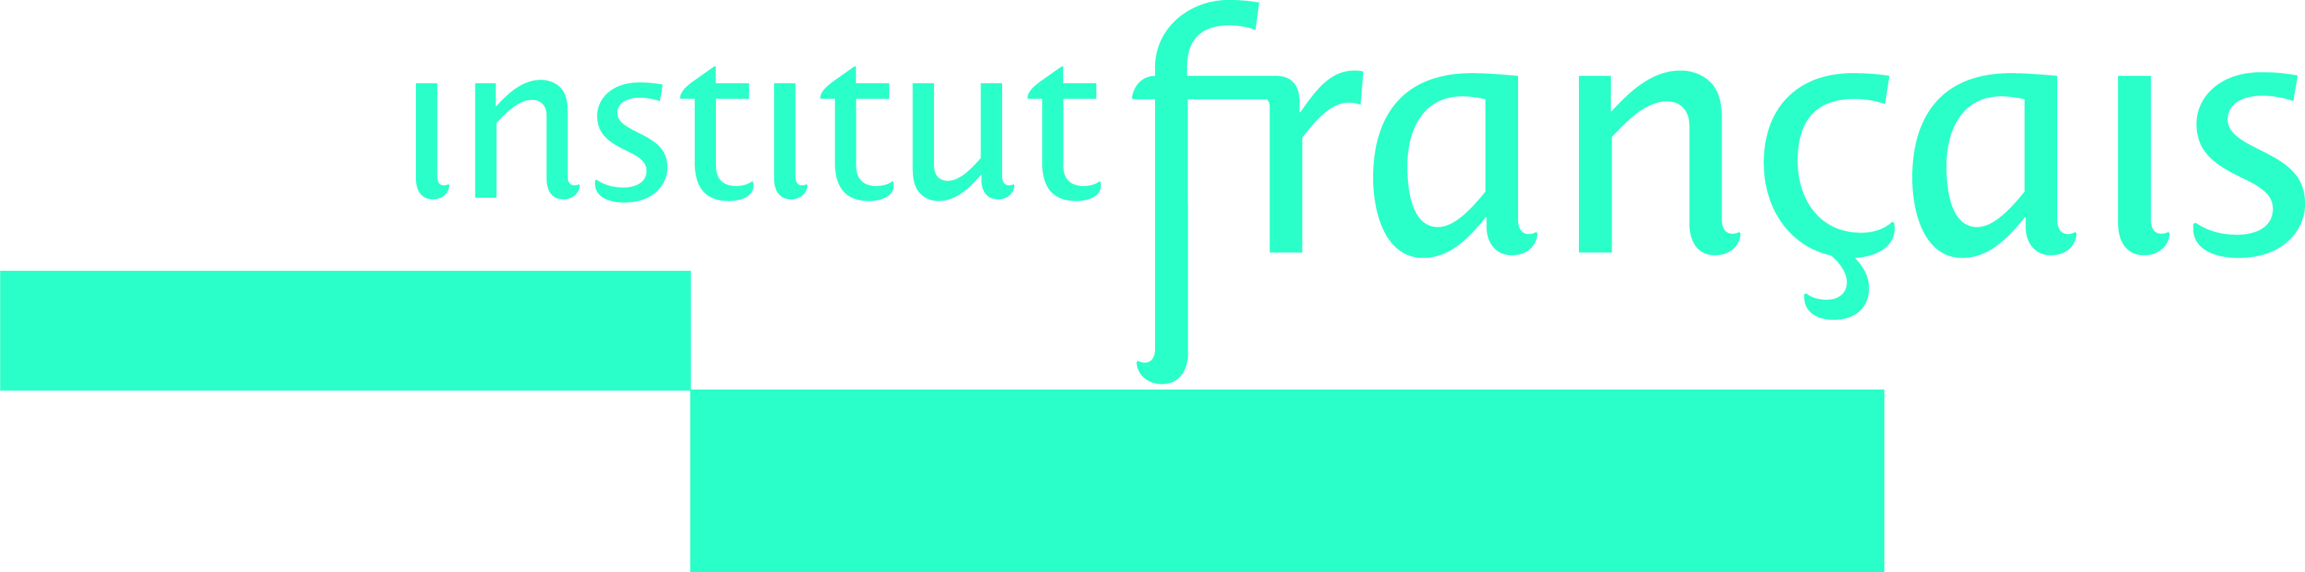

10 Wörter-Wettbewerb

Gruppe B

- Platz

Name der Schule: Saarpfalz-Gymnasium Homburg
Name der Schüler : Klasse 9d

La cohérence

Nous sommes tous accrochés au même fil, c’est pourquoi nous devons nous tenir ensemble comme une cordée.
Nous faisons le premier pas comme si nous étions réseautés avec le monde entier et en nous tenant les uns les autres par la main.
Noir ou blanc, bronzé ou pâle, ce n’est pas important!
Durant des agapes accueillantes les peuples de ce monde pourront mieux se comprendre.
Laissez-nous donc apprendre les uns des autres et chanter ensemble, complices, dans un chœur!
Laissez nous harmonieusement et avec confiance regarder vers le futur, tous en paix, pas en guerre ! De l’amour pas de la haine!
Juste du plaisir sans jalousie! Parce que nous sommes tous de même nature!

